简介

一、系统组成

ML-11A电缆测试管理系统由笔记本电脑、MLDL-11A电缆故障测试系统、MLDL-21A路径信号产生器、MLDL-J1路径信号接收器和MLDL-D1定位仪等几部分组成，可完成电缆故障的测试和电缆资料的管理两项任务。

笔记本电脑进行测量控制、数据处理和电缆资料管理。

故障测试系统与笔记本配合,用于测量故障点的距离，也可以测量电缆的长度和电波在电缆中的传播速度。

路径信号产生器产生频率30KHz、最大幅度30V的断续正弦波信号，用于寻测电缆路径。

路径信号接收器用来接收路径信号，用于查找电缆走向和估测电缆埋设的深度。

定位仪用于故障点的精确定位。

二、技术性能
- 故障测试系统

●可测试各种电力电缆的各类故障及同轴通信电缆和市话电缆的开路、短路故障。

●可测量长度已知的任何电缆中电波传播的速度。

●测试距离：不小于16千米

●系统误差：小于1米

●采样频率：25MHz

●最小分辨率：0.2米

●测试盲区：小于16米

●电源：直流12V(免维护电瓶)

●重量：5Kg

2、路径信号产生器

●输出信号频率：30KHz

●振荡方式：断续

●输出功率：30W

●电源：220V±10％

●重量：4Kg

3、定位仪

●测试灵敏度：50Ω内阻的信号源输出300Hz信号，定点仪在维持输出为2V、信杂比优于20：1的情况下输入信号不大于10μv。

●输入阻抗：不小于1.2KΩ。

●使用2×2000Ω耳机。

●工作电压：DC9V±10％。

●使用环境温度：-20℃～70℃

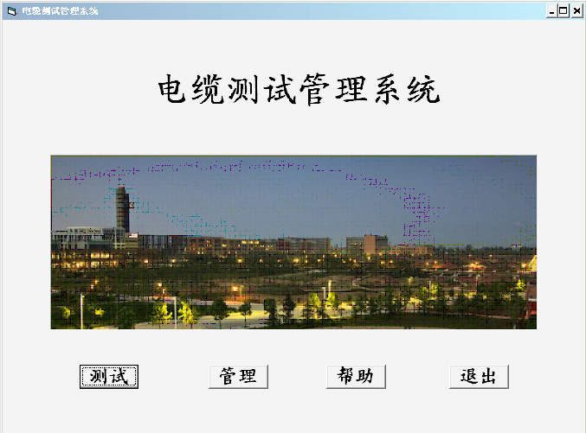
三、进入和退出系统

启动Windows 后，双击桌面上的“测试管理系统”图标，屏幕显示主控界面如右图。

按“测试”按钮进入测试方式；按“管理”按钮进入电缆资料和测试资料的管理；按“帮助”进入帮助系统；按“退出”可退出测试管理系统。

第一部分 电缆故障测试

一、测试原理
本仪器采用时域反射（TDR）原理测量电缆故障的距离。对于低阻、开路故障，仪器向被测电缆发射一系列电脉冲,有故障的电缆会在故障点产生一个反射信号（如果没有电缆故障，反射为电缆全长）；对于高阻故障，给电缆上加一冲击直流负高压，使故障点产生反射脉冲。我们根据发射脉冲和反射脉冲的时间差及电缆中电波的传播速度，可测出故障点到测试端的距离为：

S=VT/2

式中：S代表故障点到测试端的距离
V代表电波在电缆中的传播速度
T代表电波在电缆中来回传播所需要的时间
在速度V已知和时间T已经测出的情况下，就可计算出故障点距测试端的距离S 。
这一切只需稍加人工干预，就可由计算机自动完成，测试故障迅速准确。

二、测试系统控制面板介绍
测试面板可分为四部分：菜单栏、状态栏、图形显示区、功能键区。
１、菜单栏
菜单栏包括“数据管理”和“测试帮助”两个菜单：
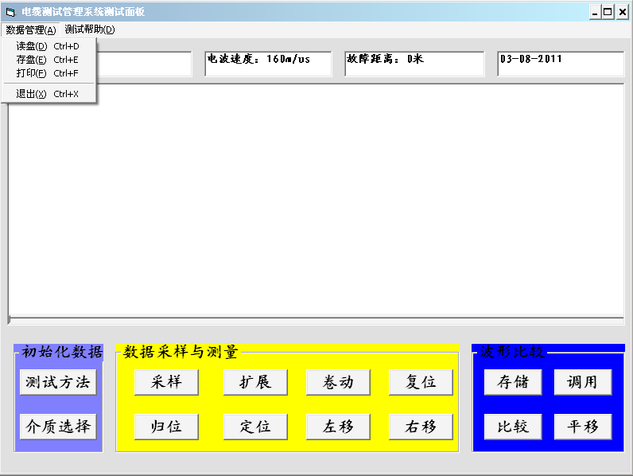
“数据管理”菜单：包括“打印”、“读盘”、“存盘”、“结束”四个菜单项。
选择“打印”可将屏幕显示内容用打印机打印出来；选“存盘”可将测试的波形和数据存储于电脑的硬盘或外存储器（如U盘等）中，作为资料保存；选“读盘”可调出以前测试时存储的波形，以供事后分析；选“结束”可退出该控制面板。

２、状态栏
状态栏里显示四个方面的信息：最左边是测试方式；第二个是选择的电缆介质所对应的电波速度（若是测速度，则不显示介质信息）；第三个是故障距离（或电缆长度）；最右边显示测试日期。

３、图形显示区
图形显示区用来显示采样所得的波形，电脑内存储的波形也可以通过读盘或调用在此显示，供使用人员分析。

４、功能键区
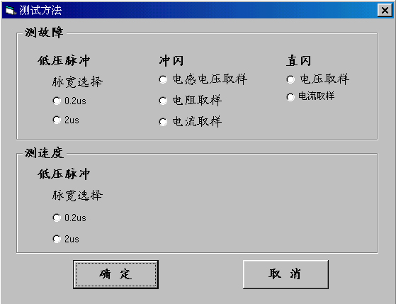
功能键区由14个按键组成，可分为三类。
初始化数据：包括测试方法和介质选择两个键。
测试方法：有两种选择，“测故障”和“测速度”。
基本的测试方法有三种，“低压脉冲”、“冲闪”、“直闪”。
“低压脉冲”有“2μs”和“0.2μs”两种脉宽可选择。
“冲闪”包括“电感电压取样”，“电阻电压取样”，“电流取样”三个菜单项；
“直闪”包括“电压取样”“电流取样”两个菜单项。
介质选择：
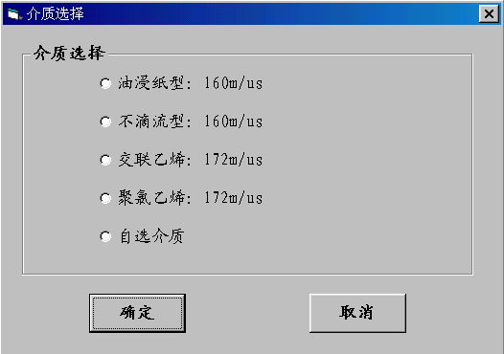
程序初始化时设置为“油浸纸型”，如果是其它介质的电缆，可根据电缆的介质选择。
共有四种类型供选择：“油浸纸型”、“不滴流型”，“交联乙烯”，“聚氯乙烯”，“自选介质”五个菜单项。
选择其中一项就等于选择一种速度，即电波在该电缆中的传播速度。
数据采样与测量：共有八个按键。
“采样”键：在系统测试时采用。每按动一次“采样”键，系统便采集一次数据，并可以在图形显示区绘出波形图来。
“扩展”键：为了精确计算故障距离，按此键可将显示的波形扩展后再计算故障距离。每按一次波形扩展一倍，按四次为一个循环。
“卷动”键：波形被扩展后,故障点特征波形可能会处于第一屏以外的其它屏内，按此键可将显示内容一屏一屏地向左移动，直到故障波形在当前屏內显示出来，便于光标精确定位。
“归位”键：需要光标快速回到屏幕最左端时按此键。
“定位”键：计算距离起点键。在光标移动到特征波形的起始拐点处按此键。
“左移”键和“右移”键：这两个键用于控制光标的左右位移。当按动它们时，游标移动，每按一次移动一个单位。
如果需要快速移动游标，可以用鼠标拖动游标，到合适的位置松开即可；也可以在波形的特征点上点鼠标的左键直接对准游标。
“复位”键：系统复位键。无论系统处于何种状态，按此键均可退回到系统主界面。
“存储”键：按此键可将测试的波形和数据存储于电脑内存中。（“存储”与数据管理菜单里的“存盘”不同。“存盘”是将数据存储在磁盘上，可长期保存，而“存储”只是将数据存储在电脑内存中，关机后数据会丢失。）
“调用”键：与“存储”配合使用。按此键可在屏幕上显示上次存储的内容，以便分析与计算。
“比较”键：按此键可将当前采样的的波形和存储在电脑内存内的波形同时显示在屏幕上，用户可对这两幅波形进行比较分析。
“平移”键：按此键进入图形左右移动功能，点“左移”“右移”键可将屏幕上显示的两个波形的起点对齐，以便计算距离。

三、故障测试
故障测试一般分以下几个步骤：
首先摸清故障电缆的基本情况：用摇表及万用表测量故障电缆的绝缘电阻，并用低压脉冲测量电缆的全长、是否有断线、短路等。
第二、根据故障的具体情况确定合适的测试方式，测量电缆故障距离。一般我们把断线故障和直流电阻值在100Ω以下的电缆故障称为低阻（开路）故障，采用低压脉冲法测试，其它的故障采用冲闪法或直闪法。
第三、探测故障点附近电缆埋设的路径及深度。
最后确定故障点的准确位置。
测试前将电缆始端和终端头的所有连线断开。
测试系统的面板上有“输入振幅”和“位移”两个旋纽，分别用来调整下次采样的输入信号幅度和波形的上下位置。

１、低压脉冲方式
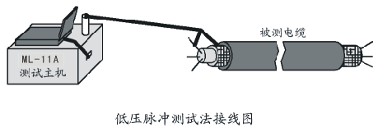低压脉冲用于测试电缆中电波传播的速度、电缆全长、低阻故障和开路故障。
仪器连接如右图。
将测试系统的通信端口与笔记本电脑的USB接口连接，测试系统的输入线分别加到故障电缆的地线和故障相。根据故障的具体情况，也可以把输入线加在两个相线上测试。
●测速度
对于有些电缆，电波传播的速度未知，必须通过测试来确定。我们只要知道电缆的全长，就可以通过测试计算出该电缆中电波传播的速度。
在“测试方法”菜单选择“测速度”，根据电缆的长度选择“0.2μS”或“2μS”，一般500 m以下用0.2μS。键入电缆全长后按“采样”键，配合调整“位移”和“幅度”旋纽，使信号的幅度和基线处于便于观察的位置。
移动游标至低压脉冲的下降沿后按“定位”，再移动游标至反射信号的前沿，屏幕上即可显示此种电缆中电波的传播速度。如果发射和接收的波形离的太近，可按“扩展”键将波形扩展后再计算。
- 测故障
在“测试方式”菜单选择“测故障”，并选择适当的脉冲宽度，按“采样”后屏幕即显示故障波形。
开路故障的反射信号与发送脉冲极性相同，短路故障的反射信号与发送脉冲极性相反。
注：由于测电缆全长时的接线及波形与测开路故障时完全相同，所以程序中未单独列出测全长菜单。
低压脉冲测试开路故障（电缆全长）和短路故障的波形如下。
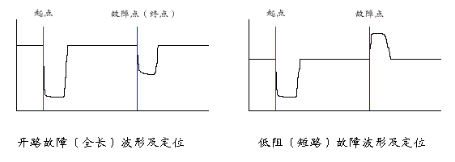

２、冲闪方式
冲闪方式用于测试高阻泄漏性故障，大部分电缆故障都可以使用冲闪方式测试。通常采用接线简单、人身和设备均非常安全的电流取样法。
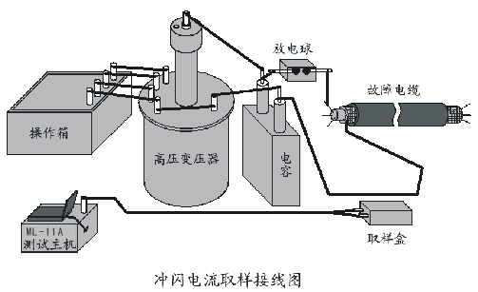
冲闪电流取样方式的接线如下：
将球间隙调整合适（一般为距离1-2mm），然后按“采样”键，旋转操作箱上的调压器升压到高压放电打火，直到电脑屏幕上显示下面的波形。
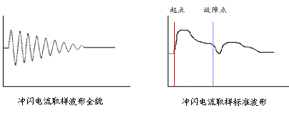

３、直闪方式
直闪法用于测试高阻闪络性故障。
用直闪法时一定要注意监视高压电流，以防电流过大而烧坏高压变压器。
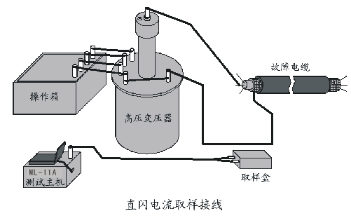

直闪的波形一般为上下对称、间隔基本相同的方波。
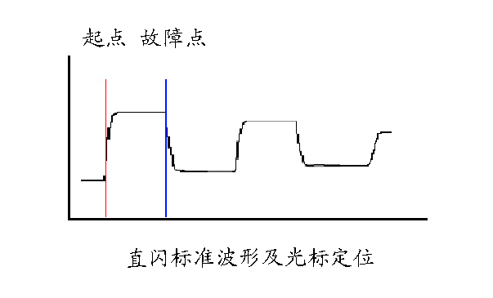

４、测试电缆路径和埋设深度
仪器如右图连接。将路径信号产生器输出电缆芯线接电缆的一相，地线接电缆地线（铅包）。如果故障相的电阻值很低，可在信号输出地线和电缆地线间串接一几百欧姆的电阻。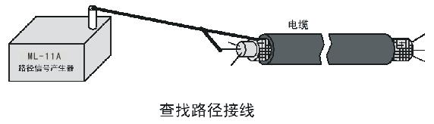
先将输出电位器调到最小，打开电源后再将幅度旋纽调整到适当的位置，此时仪器输出一个30KHz正弦信号，此信号在电缆周围产生电磁场，调整路径信号接收器的 “音量”和“微调”旋纽，使耳机里的声音清晰、悦耳，即可寻测电缆路径和估测电缆埋设的深度。
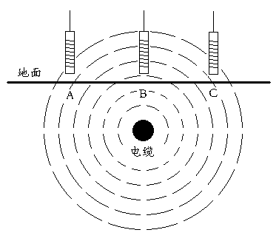
- 寻测电缆路径
当接收器处于电缆上方B点时，接收器的线圈与电场平行，线圈没有切割电力线，线圈中的感应电流很小，这时耳机中几乎没有声音。而当探棒在A点或者C点时，耳机中的声音较大。
由声音较小的点所连成的线即为电缆的路径。

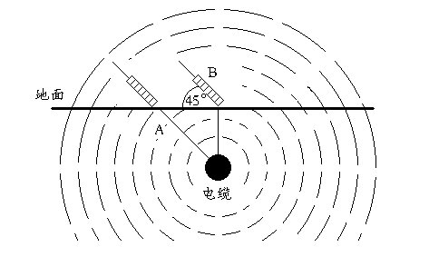
●估测电缆埋设深度
将探棒在电缆上方B点倾斜45°，然后垂直于电缆走向后退，当退到A点时，探棒正对电缆，此时耳机里的声音最小。
B点到A点的距离，也就是后退的距离即为电缆埋设的深度。
用这种方法可以估测电缆的埋设深度。

５、故障点精确定位
我们已使用适当地测试方法测量出了故障点的距离，但由于各种因素的影响，如人为读数的误差、电缆的余缆、拐弯等，在地面上不一定能准确地找到故障点，还必须使用故障定位仪来准确地确定故障点位置。
故障点定位时是利用高压设备给电缆加一冲击直流负高压，用定位仪在测量出的故障点附近探听电缆故障点放电的声音。
高压放电的间隔以１秒钟一次为宜。
故障定位时高压部分的接线如下图：

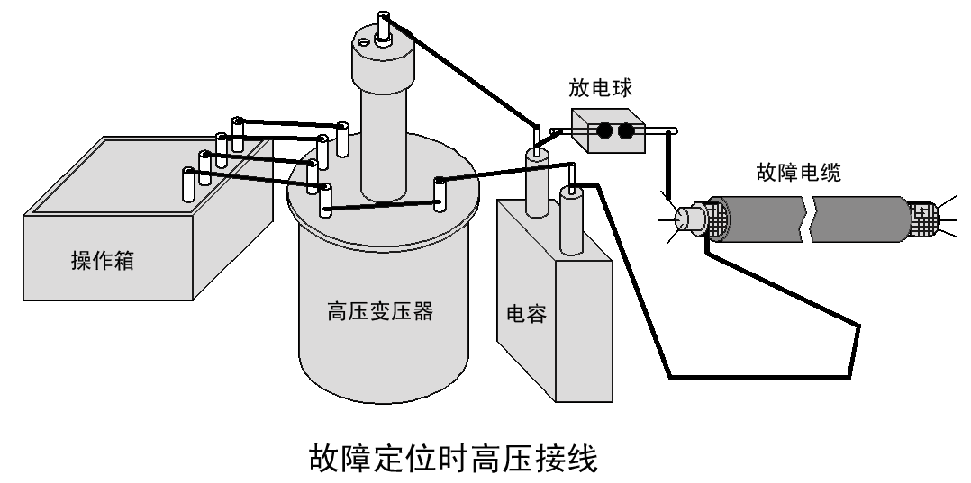

打开定位仪电源，适当调节音量旋纽，将定位仪放置在电缆路径上测量出的故障点附近，此时耳机中应该有故障点放电的声音，如果听不到声音可移动定位仪的位置，直到耳机里的放电声最大，此处即为故障点。

第二部分 电缆资料管理

电缆资料管理部分是利用数据库原理,对电缆资料进行日常管理，包括电缆分布图、编号、起止位置、埋设深度、日期、电缆介质、接头位置、维修记录等档案信息，以便管理人员了解该电缆的所有资料。
点击系统主界面的“管理”命令按钮，即可进入管理系统的操作界面。
首先显示本单位所有变电站的信息,包括包括序号、变电所的名称和位置等，可添加或修改相关资料。输入完成后选择响应的变电站，点击“电缆信息”即可对本变电站的所以电缆资料进行相应的操作。
电缆资料管理界面分为两部分：电缆资料显示区和控制键区。
电缆资料显示区显示的电缆资料包括以下几方面的内容：序号，起止，介质，长度，深度，敷设日期和备注。序号是用户对电缆的编号，可以通过它对电缆资料进行管理。备注栏用来显示电缆的接头位置和维修记录。在界面左上角的序号栏后有一注有“翻页”字样的方框，上面有四个小三角，从左至右，作用依次为：回到第一个记录、前移一个记录、后移一个记录、移到最后一个记录。用户可以用它对电缆资料进行查阅和浏览，便于操作和管理。
电缆走向分布图用来显示用户所管区域内电缆的分布情况。
功能键区里有四个按键，功能依次为：
“添加记录键”：用来添加电缆记录。按此键后，系统显示提示信息，选择确定后，将会出现一个空白记录供用户输入。
“删除记录键”：用来删除电缆记录。按此键后系统显示提示信息，用户选择确定后，当前记录将被删除。如果选择了取消，则退出删除记录。
“查找记录键”：用来查找电缆记录。按动此键系统显示提示信息，输入待查找的电缆序号后，就会在记录显示区显示查找的记录。
“退出键”：点击此键将退出电缆资料管理系统。

附录一 实测波形

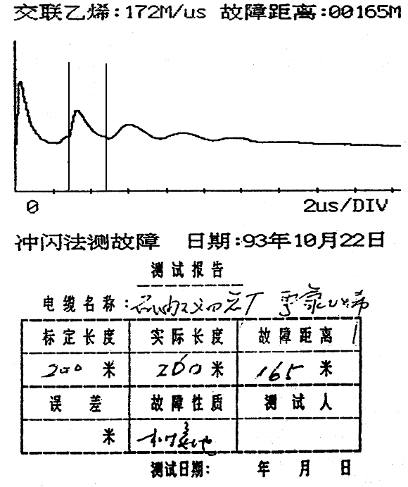

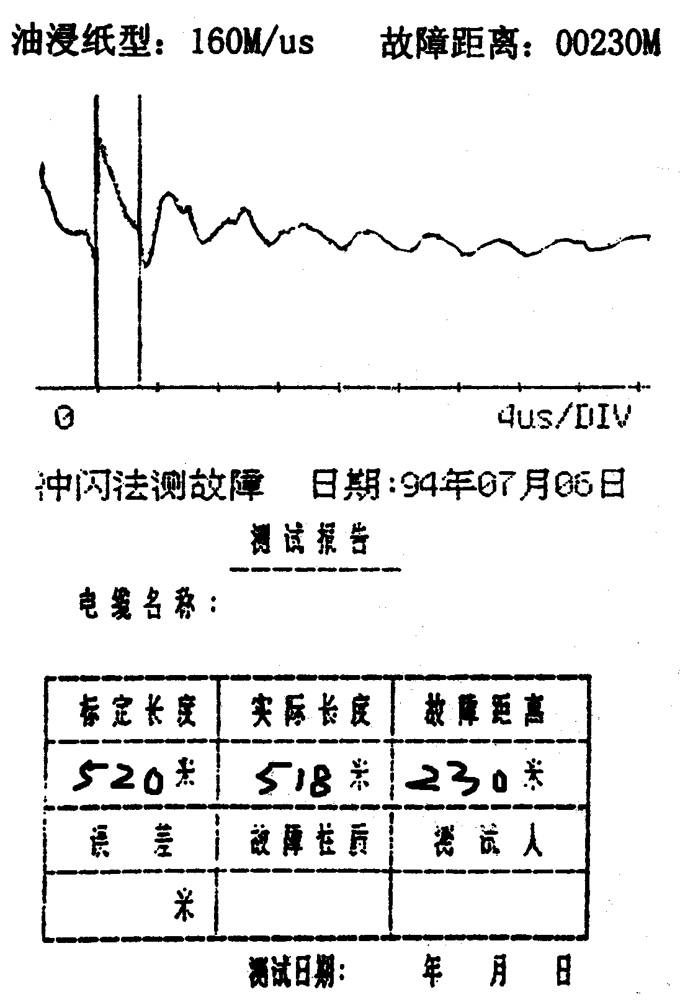

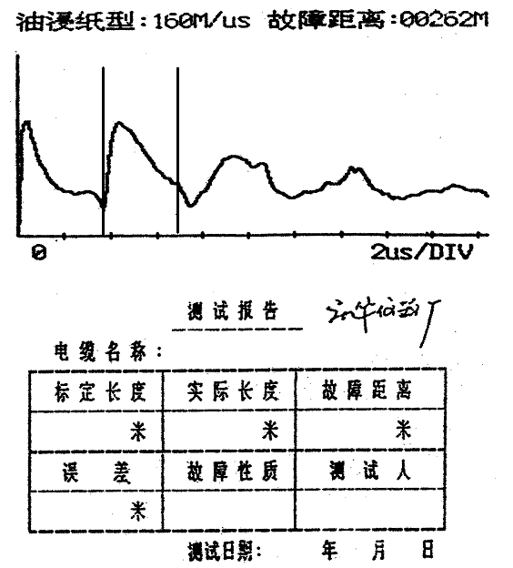

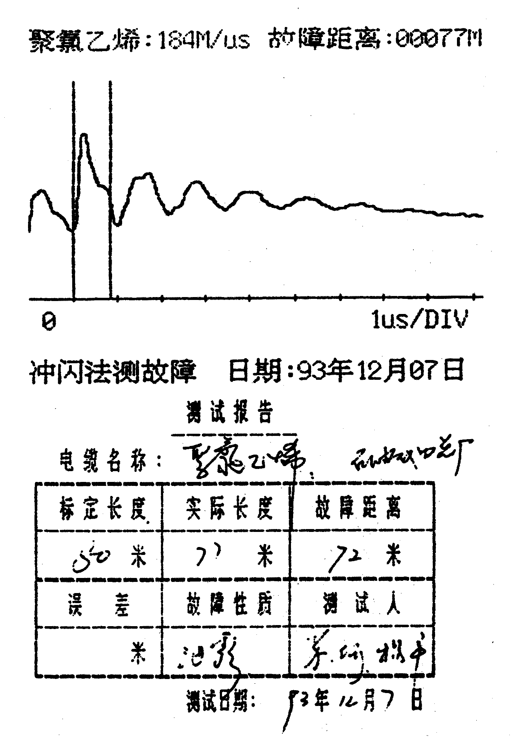

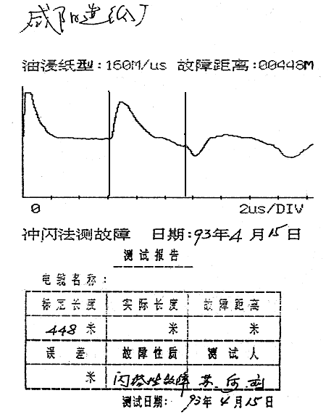

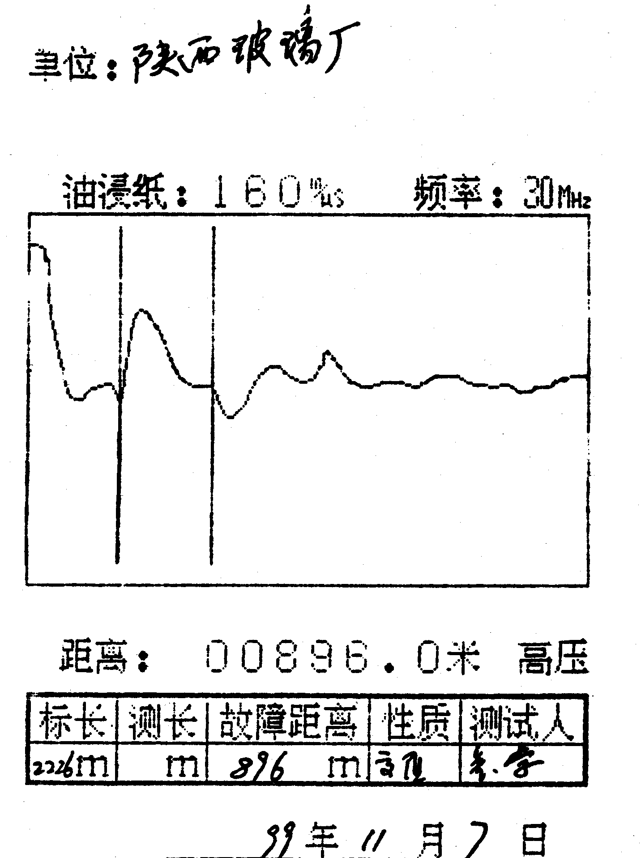

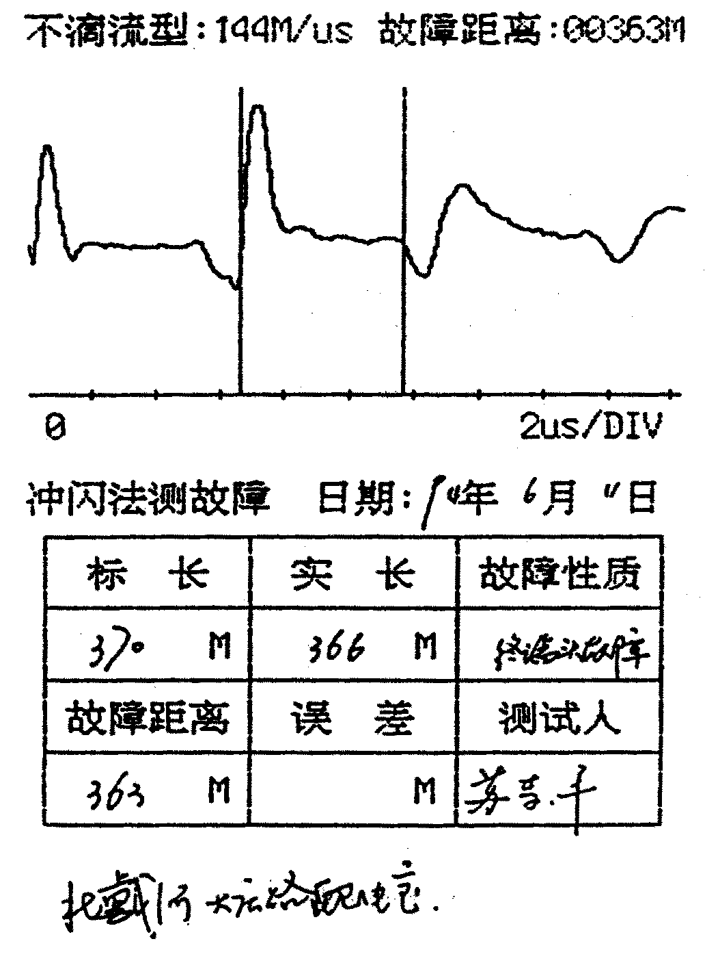

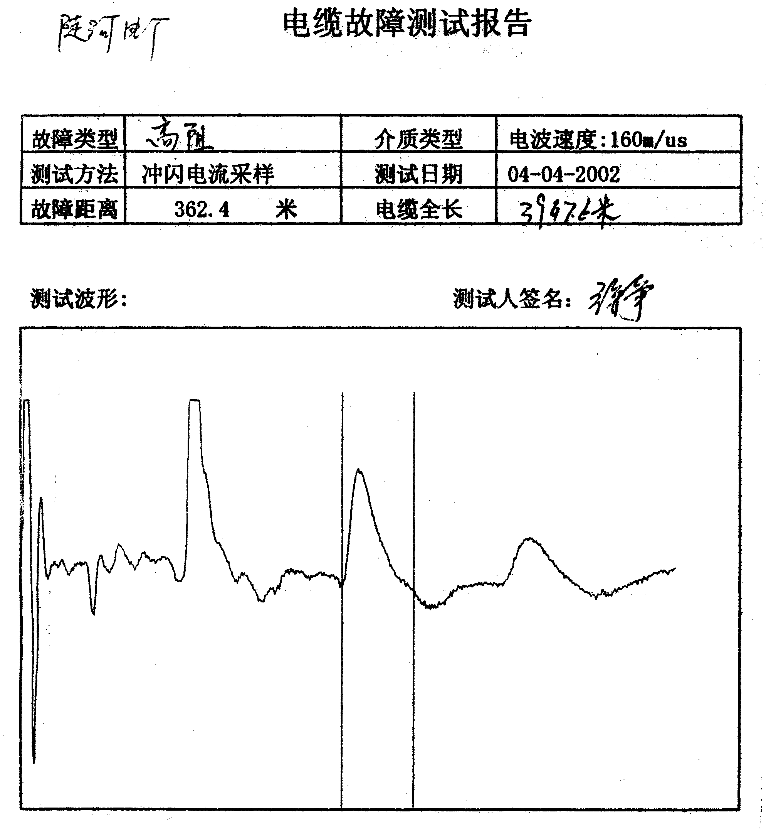

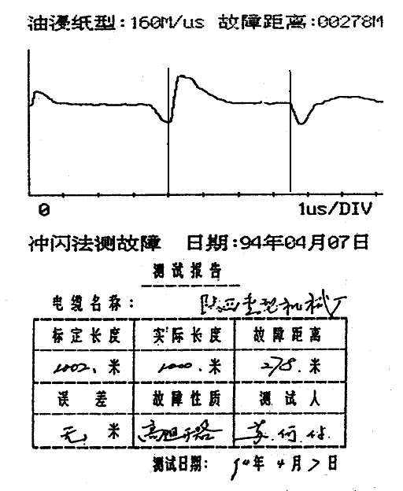

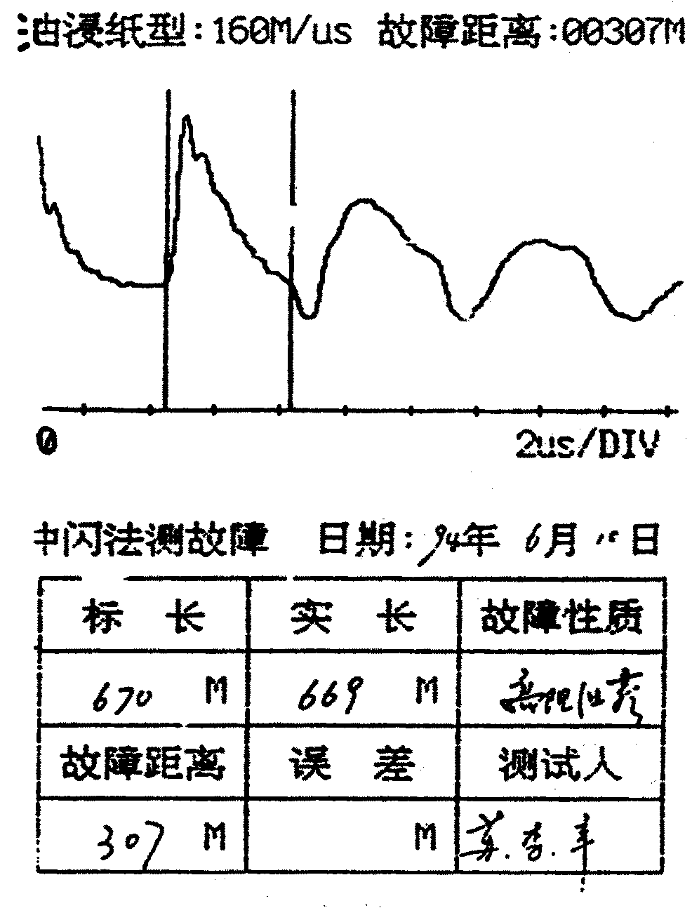

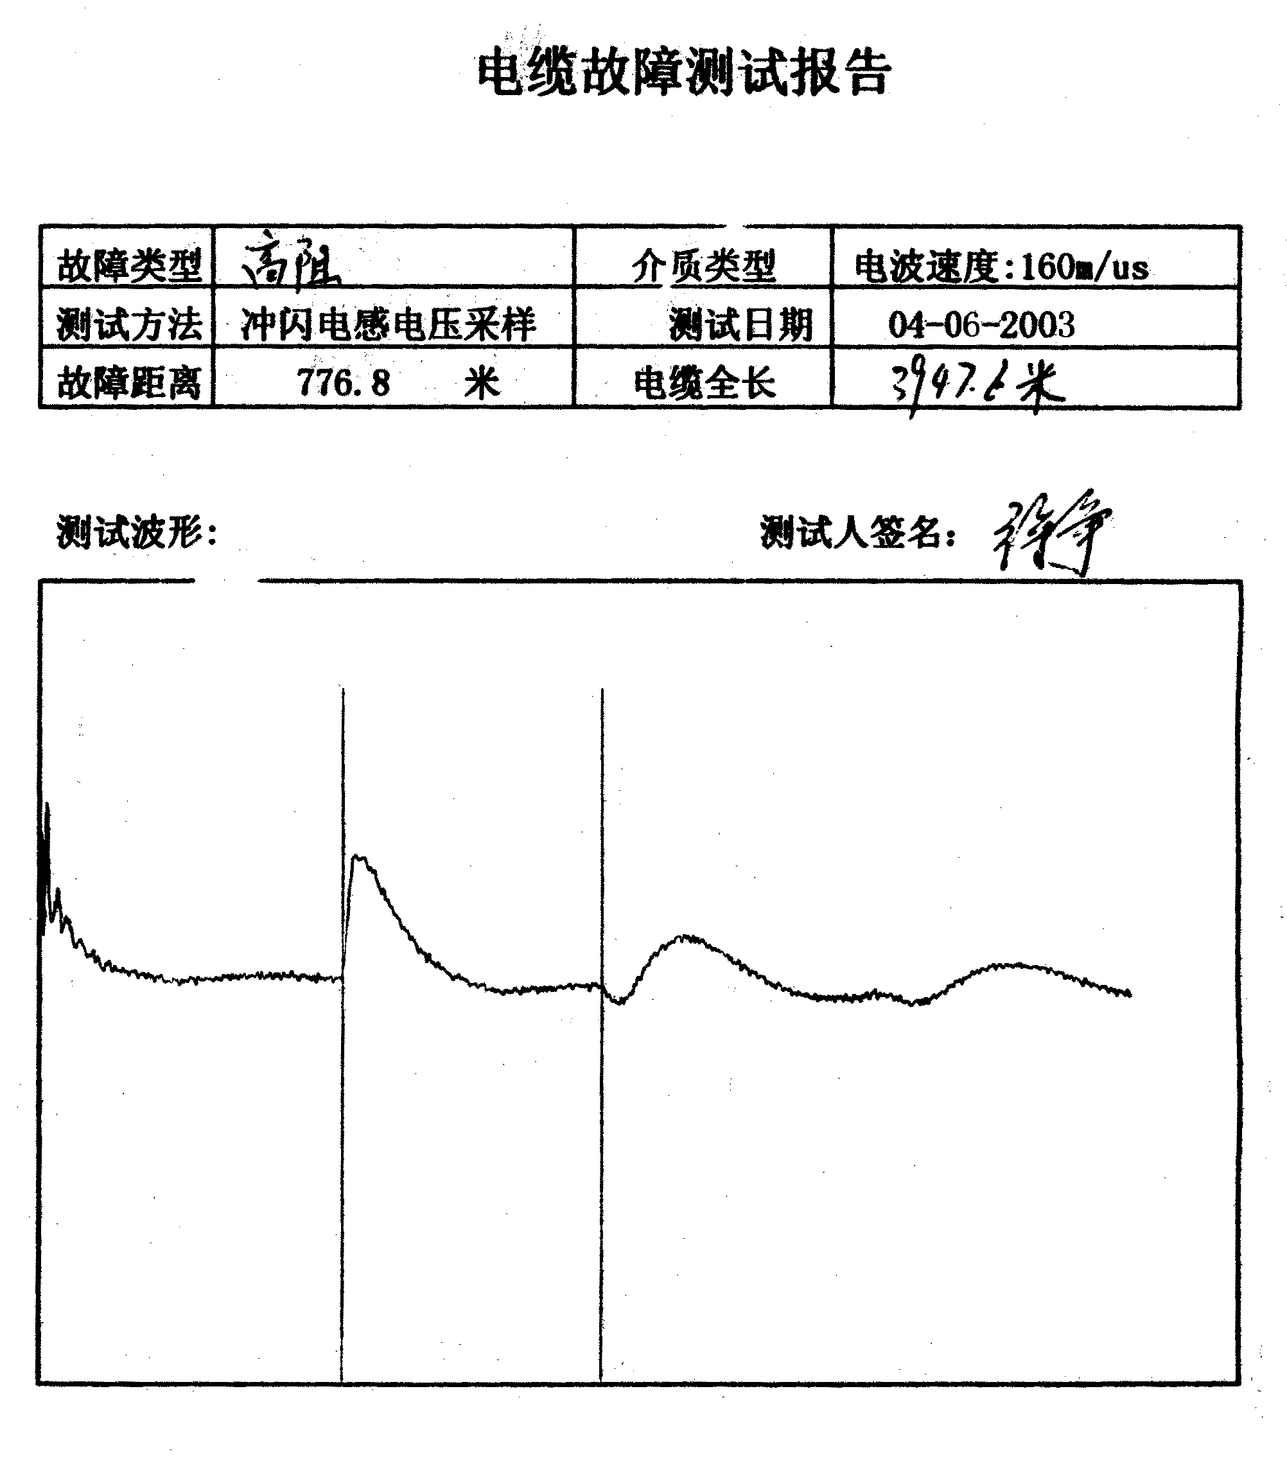

附录二 MLDL-11A电缆测试管理系统配套表

名称及型号 单位 数量 备注

笔记本电脑 台 1 配置见装箱单
测试管理软件 套 1
MLDL-11A电缆故障测试系统 台 1
MLDL-21A路径信号产生器 台 1
MLDL-J1路径信号接收器 个 1
MLDL-D1定位仪 个 2
电流取样盒 个 1
放电球隙 部 1
耳机 付 2
脉冲电容器 台 1 选购
操作箱 台 1 选购
交直流高压试验变压器 台 1 选购

武汉市华电美伦电力技术有限公司
地址：武汉市东西湖区东光工业园5-1号
电话：027-85652186 传真：027-85369885
联系:徐建民 15071112226
网站：WWW.MLDQKV.COM
邮箱：meilun.2007@163.com

